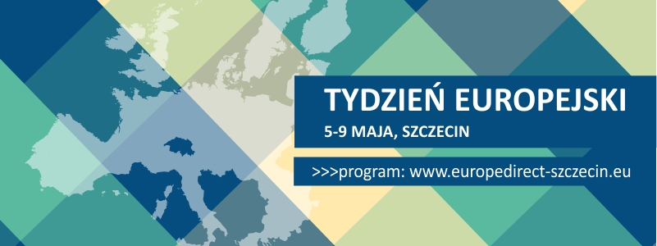

TYDZIEŃ EUROPEJSKI
5 – 9 maja 2014
Zapraszamy do wzięcia udziału w Tygodniu Europejskim organizowanym przez Punkt Europe Direct – Szczecin! Będzie to doskonała okazja do wspólnego świętowania Dnia Europy, dyskusji na temat wyborów do Parlamentu Europejskiego, a także podzielenia się refleksjami na temat miejsca Polski i naszego regionu w Unii Europejskiej.

PROGRAM
5 maja (poniedziałek)
16:00 – 18:30 Jestem blogerem i co dalej?, warsztat szczecińskiego blogera, Pawła Krzycha (miejsce: sala kominkowa, 13muz)

6 maja (wtorek)
11:00 – 12:00 Zachodniopomorskie po europejsku – europejskie sieci informacyjne w Szczecinie, spotkanie z konsultantami Europe Direct i RODM (miejsce: Instytut Historii i Stosunków Międzynarodowych US, ul. Krakowska 71-79, sala DO POTWIERDZENIA)

7 maja (środa)
11.30 – 13.30 Polacy czy frakcje polityczne – na kogo głosuję w wyborach do Parlamentu Europejskiego?, debata prowadzona przez Michała Kota (PAP)
Paneliści: prof. dr hab. Janusz Ruszkowski, Uniwersytet Szczeciński, ekspert MSZ
dr hab. Wawrzyniec Konarski, prof. UJ
dr Dominika Kasprowicz, Uniwersytet Pedagogiczny w Krakowie, koordynator na Polskę projektu EUVOX 2014
Aleksander Fuksiewicz, Koordynator projektów – Program Europejski Instytutu Spraw Publicznych w Warszawie
(miejsce: aula Wydziału Humanistycznego Uniwersytetu Szczecińskiego, ul. Krakowska 71-79)

9 maja (piątek) DZIEŃ EUROPY

11.00 – 13.00 Flash-mobowa Aleja Kwiatowa, akcje animacyjne dla dzieci
11.00 – Szczecin jest Happy – 10 lat Polski w UE (flash mob)
12.00 – Na europejską nutę (flash mob)
13.00 – Życzenia dla Europy

Akcje dodatkowe:
28 kwietnia – 30 maja: Unia Europejska – lubię to! Wystawa w Książnicy Pomorskiej
7 maja: Gala wręczenia nagród w konkursie EUforia

Organizator: Punkt Informacji Europejskiej Europe Direct – Szczecin
Partner: Regionalny Ośrodek Debaty Międzynarodowej w Szczecinie, Książnica Pomorska
Patronat Honorowy: Minister Spraw Zagranicznych, Marszałek Województwa Zachodniopomorskiego

Patronat Medialny: TVP Szczecin, Szczecinfo.pl, Wszczecinie.pl
Projekt jest współfinansowany ze środków Unii Europejskiej w ramach dotacji dla punktów informacji publicznej „Sieć Punktów Informacji Europejskiej Europe Direct” w latach 2013-2017. LOGO UE

Więcej szczegółów:

www.europedirect-szczecin.eu
www.facebook.pl/edszczecin
europedirect-szczecin@wzp.pl

